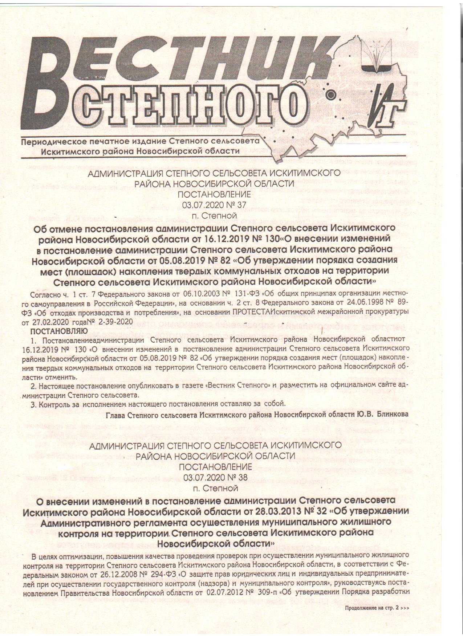
«Вестник Степного» № 03 от 20 февраля 2026 года

СОВЕТ ДЕПУТАТОВ СТЕПНОГО СЕЛЬСОВЕТА
ИСКИТИМСКОГО РАЙОНА НОВОСИБИРСКОЙ ОБЛАСТИ
(седьмого созыва)
РЕШЕНИЕ
Заседания седьмой очередной сессии
от 20.02.2026 №24

О выборах главы Степного сельсовета
Искитимского района
Новосибирской области
В соответствии со статьей 19, 89 Федерального закона от 20 марта 2025 года №33-ФЗ «Об общих принципах организации местного самоуправления в единой систему публичной власти», статьей 2 Закона Новосибирской области от 24 ноября 2014 года №484-ОЗ «Об отдельных вопросах организации местного самоуправления в Новосибирской области», статьями 20,27 устава сельского поселения Степного сельсовета Искитимского муниципального района Новосибирской области, статьей 31 Регламента Совета депутатов Степного сельсовета Искитимского района новосибирской области, утвержденного решением Совета депутатов Степного сельсовета Искитимского района новосибирской области от 22.06.2018 №113, Совет депутатов Степного сельсовета Искитимского района Новосибирской области
РЕШИЛ
1.Избрать Главой Степного сельсовета Искитимского района Новосибирской области
2.Настоящее решение вступает в силу с момента принятия.
3.Опубликовать настоящее решение в газете «Вестник Степного» и на официальном сайте администрации Степного сельсовета Искитимского района Новосибирской области.

Председатель Совета депутатов Степного сельсовета Искитимского района Новосибирской области
_________________Н.К.Табатчикова

АДМИНИСТРАЦИЯ СТЕПНОГО СЕЛЬСОВЕТА
ИСКИТИМСКОГО РАЙОНА НОВОСИБИРСКОЙ ОБЛАСТИ
П О С Т А Н О В Л Е Н И Е
13.02.2026г № 5
п. Степной
Об утверждении Плана обеспечения
безопасности людей на водных объектах
расположенных на территории Степного
сельсовета в 2026 году

В соответствии с Федеральным законом от 6 октября 2003 года № 131-ФЗ «Об общих принципах организации местного самоуправления в Российской Федерации», постановлением Правительства Новосибирской области от 10.11.2014 № 445-п «Об утверждении Правил охраны жизни людей на водных объектах в Новосибирской области», в целях улучшения профилактической и организационной работы по обеспечению безопасности людей на водных объектах, расположенных на территории Степного сельсовета
ПОСТАНОВЛЯЮ
1.Руководителям организаций и предприятий всех форм собственности, осуществляющим свою деятельность на территории МО Степного сельсовета Искитимского района Новосибирской области с 22.01.2026 провести работы по очистке крыш зданий, сооружений и подъездов к ним с пребыванием людей от снега.
РЕКОМЕНДУЮ
1.Утвердить План обеспечения безопасности людей на водных объектах, расположенных на территории Степного сельсовета в 2026 году.
2.Опубликовать настоящее постановление в газете «Вестник Степного» и разместить на официальном сайте администрации Степного сельсовета.
3.Контроль за исполнением настоящего постановления возлагаю на специалиста администрации Степного сельсовета Шмик Светлану Владимировну.

Глава Степного сельсовета
Искитимского района Новосибирской области Ю.В.Блинкова

АДМИНИСТРАЦИЯ СТЕПНОГО СЕЛЬСОВЕТА
ИСКИТИМСКОГО РАЙОНА НОВОСИБИРСКОЙ ОБЛАСТИ
П О С Т А Н О В Л Е Н И Е
13.02.2026 № 7
п.Степной

Об установлении стоимости одного квадратного метра общей площади жилого помещения на территории Степного сельсовета Искитимского района Новосибирской области на февраль 2026г.

В соответствии приказом Министерства строительства и жилищно-коммунального хозяйства Российской Федерации от 20.12.2017г 2 169/1пр. «О нормативе стоимости одного квадратного метра общей площади жилого помещения по субъектам Российской Федерации на февраль 2026 года», руководствуясь Уставом Степного сельсовета Искитимского района Новосибирской области
ПОСТАНОВЛЯЮ
1. Установить стоимость одного квадратного метра общей площади жилого помещения на территории Степного сельсовета Искитимского района Новосибирской области для расчета потребности в средствах на приобретение жилья на февраль 2026г в размере 24000 (двадцати четырех тысячь рублей).
2. Постановление от 15.10.2025 № 89 « Об установлении стоимости одного квадратного метра общей площади жилого помещения на территории Степного сельсовета Искитимского района Новосибирской области на второй квартал» отменить.
3. Постановление разместить на официальном сайте администрации Степного сельсовета Искитимского района Новосибирской области.
4. Контроль за исполнением настоящего постановления оставляю за собой.

Глава Степного сельсовета
Искитимского района Новосибирской области Ю.В.Блинкова

ПЕЧНОЕ ОТОПЛЕНИЕ
Перед началом отопительного сезона руководители организации и физические лица организуют проведение проверок и ремонт печей, котельных, теплогенераторных, калориферных установок и каминов, а также других отопительных приборов и систем.
Запрещается эксплуатировать печи и другие отопительные приборы без противопожарных разделок (отступок) от конструкций из горючих материалов, предтопочных листов, изготовленных из негорючего материала размером не менее 0,5 x 0,7 метра (на деревянном или другом полу из горючих материалов), а также при наличии прогаров и повреждений в разделках, наружных поверхностях печи, дымовых трубах, дымовых каналах и предтопочных листах.
При обнаружении на примыкающих строительных конструкциях, выполненных из древесины или других горючих материалов, признаков термического повреждения (потемнение, обугливание, оплавление) эксплуатация печи прекращается. При этом поверхность поврежденной конструкции должна быть теплоизолирована либо увеличена величина разделки (отступки).
Неисправные печи и другие отопительные приборы к эксплуатации не допускаются.
При эксплуатации печного отопления запрещается:
а) оставлять без присмотра печи, которые топятся, а также поручать надзор за ними детям;
б) располагать топливо, другие горючие вещества и материалы на предтопочном листе;
в) применять для розжига печей бензин, керосин, дизельное топливо и другие легковоспламеняющиеся и горючие жидкости;
г) топить углем, коксом и газом печи, не предназначенные для этих видов топлива;
д) производить топку печей во время проведения в помещениях собраний и других массовых мероприятий;
е) использовать вентиляционные и газовые каналы в качестве дымоходов;
ж) перекаливать печи.
Зола и шлак, выгребаемые из топок, должны быть залиты водой и удалены в специально отведенное для них место.
Товары, стеллажи, витрины, прилавки, шкафы, горючие материалы и другое оборудование, изготовленные из горючих материалов, располагаются на расстоянии не менее 0,7 метра от печей, а от топочных отверстий - не менее 1,25 метра.
При эксплуатации действующих электроустановок запрещается:
а) эксплуатировать электропровода и кабели с видимыми нарушениями изоляции и со следами термического воздействия;
б) пользоваться розетками, рубильниками, другими электроустановочными изделиями с повреждениями;
в) эксплуатировать светильники со снятыми колпаками (рассеивателями), предусмотренными конструкцией, а также обертывать электролампы и светильники (с лампами накаливания) бумагой, тканью и другими горючими материалами;
г) пользоваться электрическими утюгами, электрическими плитками, электрическими чайниками и другими электронагревательными приборами, не имеющими устройств тепловой защиты, а также при отсутствии или неисправности терморегуляторов, предусмотренных их конструкцией;
д) использовать нестандартные (самодельные) электрические электронагревательные приборы и удлинители для питания электроприборов, а также использовать некалиброванные плавкие вставки или другие самодельные аппараты защиты от перегрузки и короткого замыкания;
е) размещать (складировать) в электрощитовых, а также ближе 1 метра от электрощитов, электродвигателей и пусковой аппаратуры горючие, легковоспламеняющиеся вещества и материалы;
ж) при проведении аварийных и других строительно-монтажных и реставрационных работ, а также при включении электроподогрева автотранспорта использовать временную электропроводку, включая удлинители, сетевые фильтры, не предназначенные по своим характеристикам для питания применяемых электроприборов;
з) прокладывать электрическую проводку по горючему основанию либо наносить (наклеивать) горючие материалы на электрическую проводку;
и) оставлять без присмотра включенными в электрическую сеть электронагревательные приборы, а также другие бытовые электроприборы, в том числе находящиеся в режиме ожидания, за исключением электроприборов, которые могут и (или) должны находиться в круглосуточном режиме работы в соответствии с технической документацией изготовителя.
Не доверяйте производить установку, монтаж, ремонт электрооборудования и печного отопления случайным людям, не имеющим для данного вида деятельности специального разрешения

Чтобы обезопасить себя и своих близких предлагаем Вам задуматься об установке в своем жилом помещении автономного дымового пожарного извещателя. Извещатель обнаруживает задымление на ранней стадии и при срабатывании выдает пронзительный звуковой сигнал, который способен разбудить даже хорошо выпившего человека.

При обнаружении пожара или признаков горения (задымление, запах гари, повышение температуры и т.п.) немедленно сообщить в пожарную охрану по телефону «01» с сотового «101, 112»

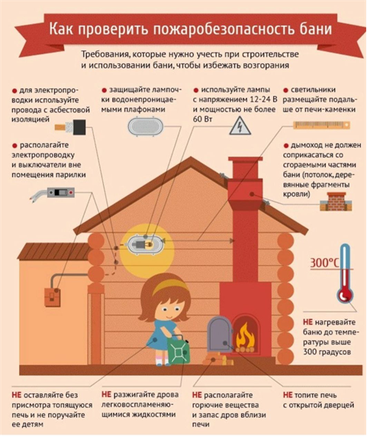

Помните!!!
Вышеперечисленные мероприятия – выдержки из правил противопожарного режима в Российской Федерации, за нарушения которых в соответствии с Российским законодательством, на основании ст. 20.4 кодекса Российской Федерации об административных правонарушениях, наступает административная ответственность, при этом виновные лица могут подвергнуться штрафу в размере:
- Граждане от 5000 до 50 000 рублей;
- Должностные лица от 20 000 до 100 000 рублей;
- Индивидуальные предприниматели от 40 000 до 100 000 рублей;
- Юридические лица от 300 000 до 2 000 000 рублей
А за те же нарушения, которые привели к тяжким последствиям (гибель, травмы) наступает уголовная ответственность, за что УК РФ предусматривается лишение свободы.
При возникновении пожара немедленно сообщите о нем в пожарную охрану по телефону 01 или по сотовому телефону
101, 112.


Угарный газ (окись углерода СО) – продукт неполного сгорания органических веществ, высокотоксичный газ, без цвета, часто имеющий запах гари. Отравление может произойти при работе бензиновых двигателей, сгорании природного газа, при пожаре и т.д. Чаще всего смерть наступает в результате отравления угарным газом в закрытых помещениях с плохой вентиляцией. Отравление может быть постепенным или молниеносным. Это зависит от концентрации газа в воздухе, длительности его воздействия и индивидуальной чувствительности человека.
Профилактика отравлений угарным газом
1. Проветривайте помещения, внимательно относитесь к использованию газовых, керосиновых горелок, газовых плит. 2.Регулярно проверяйте состояние дымоходов.
Первая помощь пострадавшим 1.Вынести на свежий воздух и положить на спину горизонтально. 2.При любой погоде расстегнуть одежду и открыть грудную клетку.
Если пострадавший не приходит в себя 1.Любым способом вызвать раздражение в носу (пером, веточкой, табаком, горчицей, перцем, нашатырем) – заставить потерпевшего чихать. 2.Полезно проводить растирание груди до появления дыхания (варежкой, шарфом и др.). 3.Провести искусственное дыхание. Направить пострадавшего в лечебное учреждение.
При обнаружении пожара или признаков горения (задымление, запах гари, повышение температуры и т.п.) немедленно сообщить в пожарную охрану по телефону «01» с сотового «101, 112»

ВС | Адрес учредителя: 633240, Новосибирская области,  Искитимский район, п.Степной, ул.Первомайская, 16  Тел./факс: 8(383-43)55-130

